Handleiding – Isolatietool

De Isolatietool
De Isolatietool is een website die gebruikt kan worden om op een eenvoudige en snelle manier een impressie te krijgen van de terugverdientijd van muur-, vloer-, dak en raamisolatie voor verschillende woningtypes (tussenwoning, hoekwoning, twee-onder-een-kap en vrijstaande woningen). De berekening voor de terugverdientijd betreft een grove schatting op basis van gemiddelde kosten per isolatietype voor specifieke woningtypes, in relatie tot de geschatte gasbesparingen en ISDE-subsidies.
De gebruiker kan zijn/haar adresgegevens invullen waarmee de tool direct openbare data over de woning ophaalt, zoals het gemiddelde gasverbruik in de wijk, bouwjaar en woningtype. Deze gegevens worden vervolgens in de Isolatietool gebruikt om nauwkeuriger advies te geven.

Hierdoor krijgen inwoners gegevens en informatie te zien die betrekking heeft op hun eigen woonsituatie en het onderwerp daardoor meer gaat leven.

De voordelen van de Isolatietool
- Bruikbaar voor alle Nederlandse woningen (m.u.v. het woningtype appartement)
- Laagdrempelig in gebruik; geen tot weinig taalvaardigheden of kennis over verduurzaming vereist
- Snel inzicht in de meest gunstige isolatiemaatregel voor het type woning o.b.v. terugverdientijd
- Opslag mogelijk van ingevulde isolatie- en energiegegevens bij het gebruik van een gebruikersaccount (deze kan op verzoek worden aangemaakt)
- Responsive website; geschikt voor smartphone, tablet en laptop/pc
- Snel inzicht in het gemiddelde gasverbruik van jouw postcodegebied

Instructie gebruik van de isolatietool
Deze tool kan zowel individueel door woningbezitters, als onder begeleiding worden ingezet (door bijvoorbeeld een energiecoach). Het is voor iedereen vrij en direct toegankelijk.

Stap 1
Bezoek de website van de isolatietool met de smartphone, tablet of pc/laptop via deze link: https://isolatietool.nl/

Stap 2:
Druk op de blauwe knop “Naar Besparingen”


Stap 3
Vul in het witte tekstvak het adres van de gewenste woning in, of druk op het zwarte icoon in het tekstvak om automatisch de adresgegevens op te halen van je huidige locatie. In het laatste geval zal er een pop-up in beeld (figuur 1) verschijnen waarbij gevraagd wordt om uw huidige locatie te delen. Druk op de knop “toestaan” om uw huidige adresgegevens te versturen naar de website. Controleer of het adres correct is ingevuld. Vervolgens zal er worden ingezoomd op dit betreffende adres op de kaart.

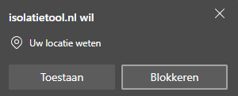
Figuur 1
Opmerking:
- De daadwerkelijke locatie kan afwijken van de locatie die de website automatisch invult. Klik dan zelf de juiste woning aan of wijzig handmatig het adres.

Stap 4
In het vervolgscherm zal automatisch het bouwjaar, woningtype, gemiddelde gasverbruik per jaar en gasprijs per m3 worden ingevuld. Controleer deze waardes en corrigeer waar nodig om nauwkeurigere inschattingen te maken van de terugverdientijd. Klik als alle waardes correct staan op de knop ‘Volgende’

Opmerking:
- De isolatietool is niet beschikbaar voor appartementen, aangezien isolatiemaatregelen hierbij doorgaans in overleg/samenwerking met de vereniging van eigenaren (VVE) én voor de gehele flat plaatsvinden.
- Het betreft momenteel gegevens uit 2020
- De vooraf ingevulde getallen van het gasverbruik zijn een gemiddelde o.b.v. de postcode. Het kan voorkomen dat deze sterk afwijkt van het daadwerkelijke gasverbruik. Dit komt omdat meerdere postcodes voor het gasverbruik worden samengevoegd als er minder dan 10 woningen in een postcode voorkomen. Hierdoor kan bijvoorbeeld een industrie- of winkelgebied in het gemiddelde gasverbruik worden opgenomen.

Figuur 2
Stap 5
In de volgende vier schermen selecteer je of het dak, beglazing, vloer en muren zijn geïsoleerd. Dit doe je door telkens een meerkeuzevraag te beantwoorden zoals in Figuur 2. In het geval dat één van de vragen met nee wordt beantwoord, zie je direct de terugverdientijd van die betreffende isolatiemaatregel zoals weergeven in figuur 3.

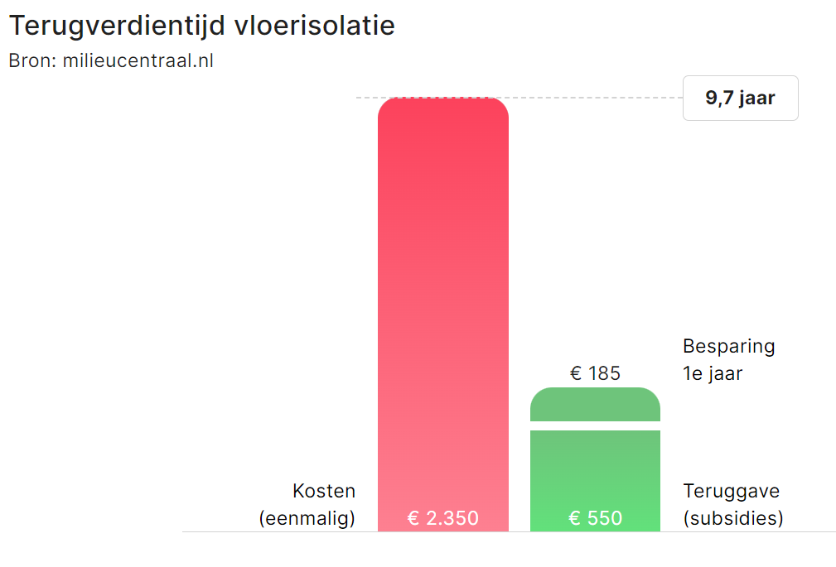
Figuur 3
Stap 6
In het laatste scherm krijg je een overzicht te zien van de totale terugverdientijd voor alle (nog) mogelijke isolatiemaatregelen. In dit overzicht worden alle maatregelen meegenomen waarbij de corresponderende vraag is beantwoord met een “nee”. Deze maatregel(en) (met een paars vinkje) kunnen vervolgens aan en uit worden gevinkt om te zien wat de terugverdientijd is van de (gezamenlijke) isolatiemaatregelen.


Figuur 4

Opmerking:
Wanneer slechts één isolatiemaatregel is aangevinkt zal de ISDE-subsidie dalen van 20% naar 10%, hierdoor kan de terugverdientijd van sommige isolatiemaatregelen sterk oplopen.

Stap 6
In het laatste scherm word je doorverwezen naar de website Verbeterjehuis (Milieu Centraal). Op deze website is aanvullende informatie te vinden over de concrete vervolgstappen die gezet kunnen worden, evenals uitgebreidere informatie over isoleren en energieverbruik.

